Куда обращаться в экстренной ситуации?

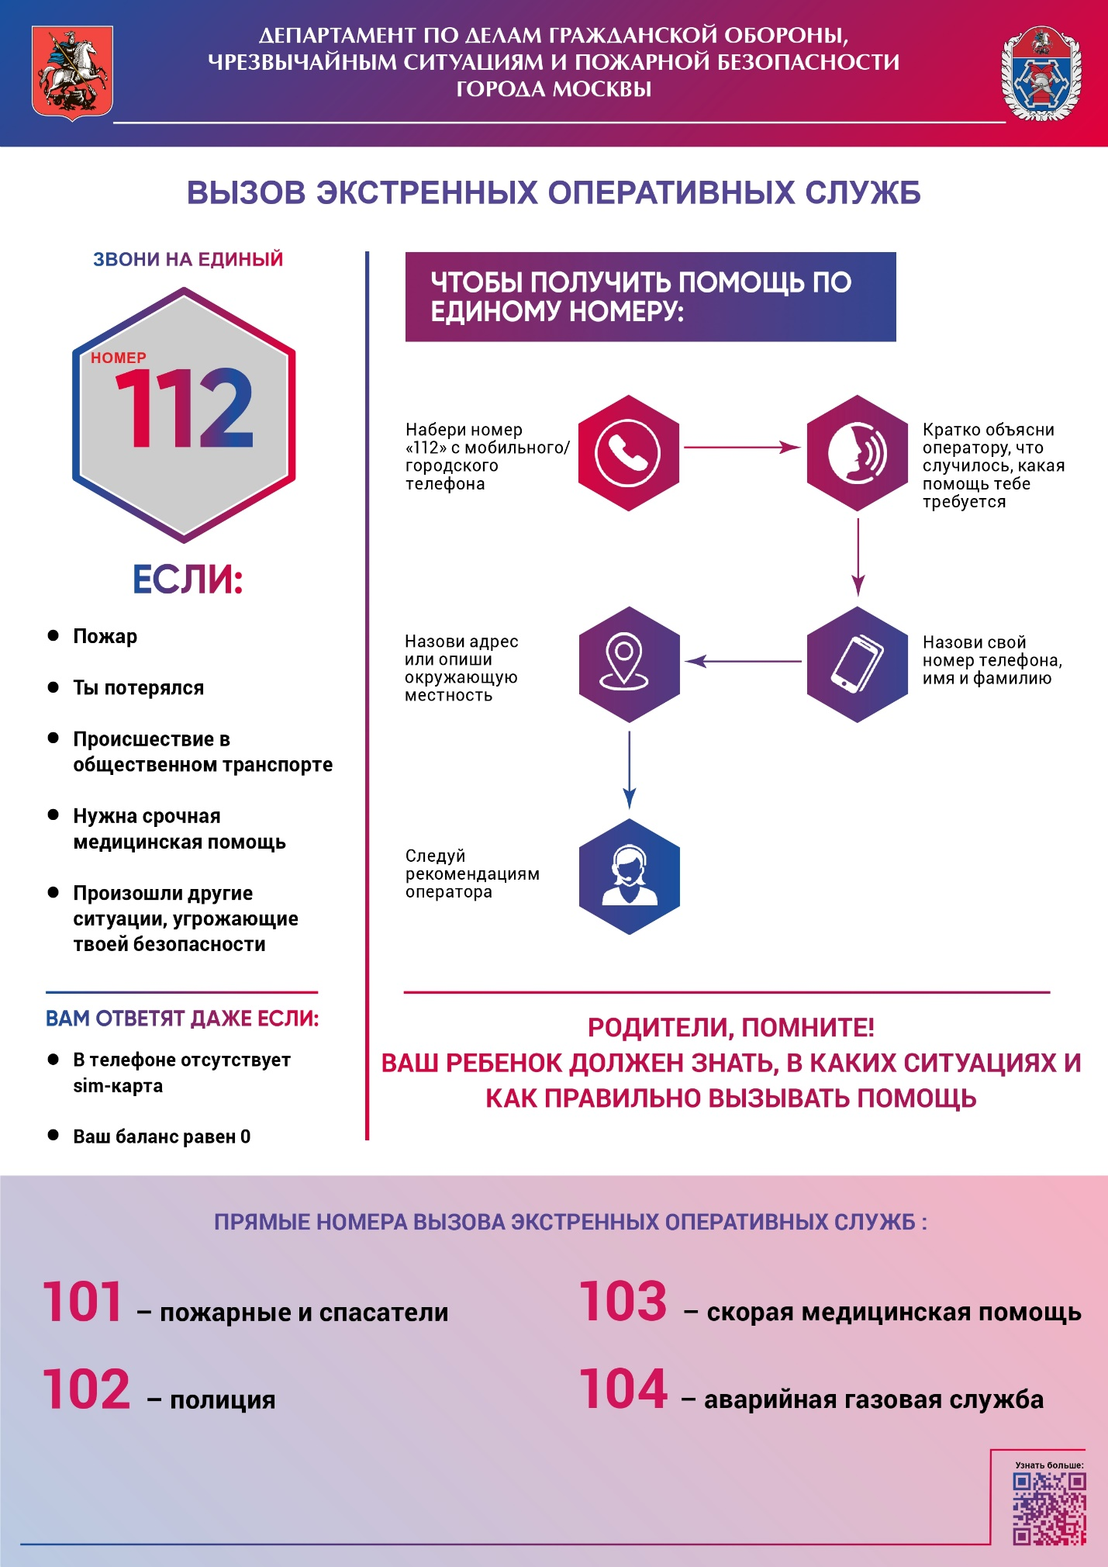

Люди иногда совершают ошибки, а в моменты эмоционального напряжения действовать безошибочно особенно тяжело. Поэтому, когда возникает ситуация, требующая быстрых и выверенных действий, человек может растеряться и не знать, что делать — хотя в спокойной обстановке он мог бы без труда решить проблему.
Чтобы помочь разобраться в порядке вызова экстренных служб и избежать замешательства, Управление Департамента ГОЧСиПБ по Юго-Западному округу Москвы рекомендует ознакомиться с информацией ниже.
Единый номер для вызова экстренных служб – это номер «112». Позвонив по нему, можно вызвать пожарных и спасателей, полицию, скорую помощь и аварийную газовую службу. Оператор системы 112, исходя из обстановки, которую Вы описали, сам определит, какие службы необходимо направить к вам на помощь.
Вызов с мобильного возможен даже при отсутствии денежных средств на SIM-карте или отсутствии карты вообще. Этот номер действует во всех регионах России.
Даже если вы не уверены, что произошла чрезвычайная ситуация, например, чувствуете запах дыма, который может означать пожар у соседа, — все равно звоните на 112.
План действий в экстренной ситуации:
- Позвоните на номер 112 с мобильного или городского телефона
- Кратко и ясно расскажите оператору, что случилось и какая помощь нужна
- Назовите свой контактный номер, имя и фамилию
- Укажите адрес или опишите окружающую местность
- Следуйте инструкциям оператора

